МИНИСТЕРСТВО НАУКИ, ВЫСШЕГО ОБРАЗОВАНИЯ И ИННОВАЦИЙ
КЫРГЫЗСКОЙ РЕСПУБЛИКИ
КЫРГЫЗСКИЙ ГОСУДАРСТВЕННЫЙ ТЕХНИЧЕСКИЙ УНИВЕРСИТЕТ
им. И. РАЗЗАКОВА
Институт информационных технологий
Кафедра «Программное обеспечение компьютерных систем»
Направление 590100 «Информационная безопасность»
Дисциплина «Объектно-ориентированное программирование»
ОТЧЕТ
по лабораторной работе № 7
Виртуальные методы
Работу подготовил(а):
ИБ(б) 2-25 Мукумжанов Ж.И
Проверила: Каткова С.Н
Бишкек 2026

СОДЕРЖАНИЕ
1 ЦЕЛЬ РАБОТЫ 3
2 ЗАДАЧИ РАБОТЫ 3
3 ХОД РАБОТЫ 4
3.1 Виртуальное сложение массивов 4
3.2 Площади фигур через абстрактный класс 9
3.3 Перевод денежных сумм 13
4 ВОПРОСЫ И ОТВЕТЫ 17
5 ВЫВОД 18
ИСПОЛЬЗОВАННЫЕ ИСТОЧНИКИ 18
ПРИЛОЖЕНИЕ А Проверка ввода 19

1 ЦЕЛЬ РАБОТЫ
Изучить переопределение, абстрактные классы и вызов функций по реальному типу объекта через указатель или ссылку базового класса.

2 ЗАДАЧИ РАБОТЫ
1. Виртуальное сложение массивов.
2. Площади фигур через абстрактный класс.
3. Перевод денежных сумм.
Средства разработки. GNU g++ 13.3.0; C++17; Ubuntu 24.04 / WSL.
Проверка ввода. Функции common/input.h читают всю строку, проверяют тип и диапазон. При неверном вводе запрос повторяется. Полный код этих функций приведён в приложении А.

3 ХОД РАБОТЫ

3.1 Виртуальное сложение массивов
Условие задачи. По корректировке создать Array1 и Array2 с двумя закрытыми массивами unsigned и количеством элементов. Базовый виртуальный метод складывает все пары, переопределенный метод Array2 учитывает только четные значения каждой пары. Дополнительный Array3 складывает пары на нечетных позициях, сохраняя требование исходной методички о двух производных классах.
Данные программы. Array1: a[100], b[100], count; MAX — статическая константа. Array2: собственные a[100], b[100], count по условию корректировки. Array3 использует защищенные методы чтения базового класса.
Проверки и ограничения. Размер: 1..100; элементы при вводе: 0..2147483647. На проверенной платформе unsigned 32-битный; максимальная вводимая сумма 4294967294 помещается в тип. Защитная проверка остается в printSum(). «Четный элемент» означает четность значения, а не индекса. В Array3 позиции считаются с единицы.

3.1.1 Алгоритм
1. Задать размер и заполнить два массива неотрицательными целыми числами.
2. Вызвать sum() напрямую для Array1, Array2 и Array3; перед сложением проверить предел unsigned.
3. Показать виртуальные вызовы через Array1* и Array1&.
4. Вызвать even.Array1::sum(), явно выбирая базовую реализацию.
5. Отдельно проверить конструкторы со значением по умолчанию 0.
Входные данные. Пункт меню; длина и элементы двух массивов.
Выходные данные. Суммы пар по правилам Array1, Array2 и Array3; результаты виртуальных и явных вызовов.

3.1.2 Блок-схема
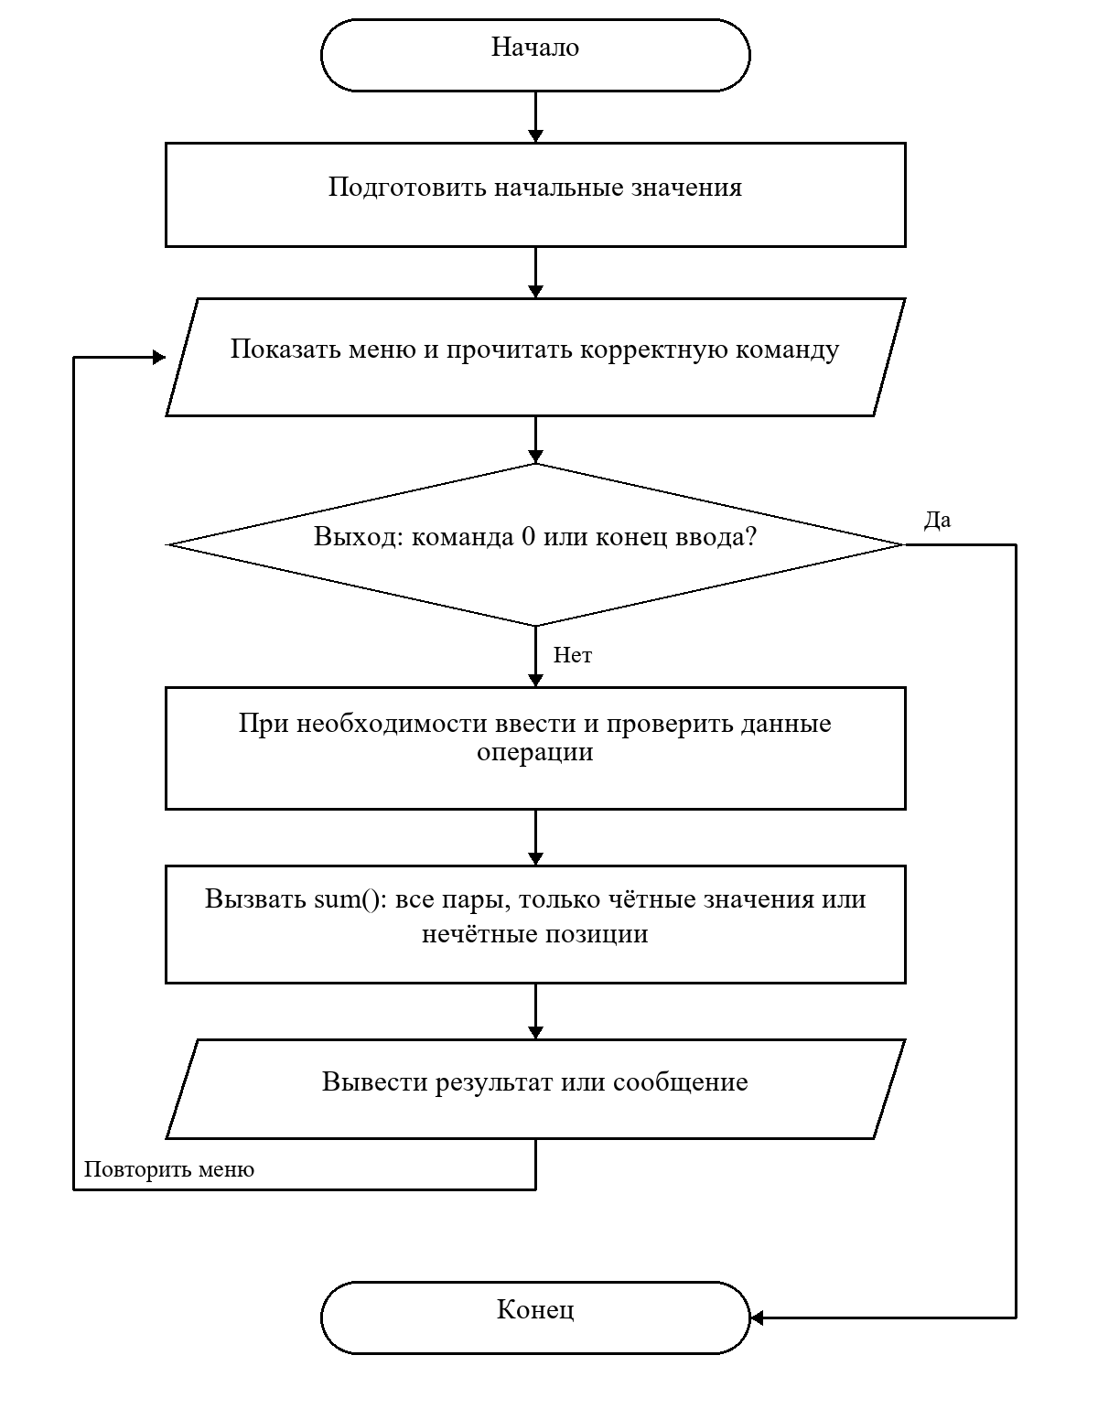
Рисунок 1 - Алгоритм программы 7lab/task1.cpp

3.1.3 Программный код
Листинг 1 — task1.cpp
#include "../common/input.h"
#include <limits>

// Три класса по-разному складывают одни и те же два массива.
// Виртуальный метод выбирается по настоящему типу объекта.
// Массивы обычные: не более 100 чисел в каждом.
class Array1 {
public:
static const int MAX = 100;

private:
unsigned a[MAX], b[MAX];
int count;

protected:
unsigned first(int i) const { return a[i]; }
unsigned second(int i) const { return b[i]; }
int size() const { return count; }
void printSum(unsigned x, unsigned y) const {
// До сложения проверяем, поместится ли результат в unsigned.
if (x > numeric_limits<unsigned>::max() - y) cout << "Переполнение ";
else cout << x + y << ' ';
}

public:
Array1(int n = 1, unsigned value = 0) : count(n) {
for (int i = 0; i < count; i++) a[i] = b[i] = value;
}
Array1(int n, const unsigned x[], const unsigned y[]) : count(n) {
for (int i = 0; i < count; i++) {
a[i] = x[i];
b[i] = y[i];
}
}
virtual ~Array1() {}
virtual void sum() const {
cout << "Все пары: ";
for (int i = 0; i < count; i++) printSum(a[i], b[i]);
cout << '\n';
}
};

class Array2 : public Array1 {
private:
unsigned a[MAX], b[MAX];
int count;

public:
Array2(int n = 1, unsigned value = 0) : Array1(n, value), count(n) {
for (int i = 0; i < count; i++) a[i] = b[i] = value;
}
Array2(int n, const unsigned x[], const unsigned y[])
: Array1(n, x, y), count(n) {
for (int i = 0; i < count; i++) {
a[i] = x[i];
b[i] = y[i];
}
}
~Array2() override {}
// Переопределение сохраняет сигнатуру и меняет действие: берем четные
// значения.
void sum() const override {
cout << "Суммы только четных значений в каждой паре: ";
for (int i = 0; i < count; i++) {
unsigned firstEven = 0;
unsigned secondEven = 0;
// Нечетное значение не участвует в сумме этой пары.
if (a[i] % 2 == 0) firstEven = a[i];
if (b[i] % 2 == 0) secondEven = b[i];
printSum(firstEven, secondEven);
}
cout << '\n';
}
};

class Array3 : public Array1 {
public:
Array3(int n, const unsigned x[], const unsigned y[]) : Array1(n, x, y) {}
void sum() const override {
cout << "Пары на нечетных позициях (1, 3, ...): ";
// Индексы 0, 2, 4 соответствуют позициям 1, 3, 5.
for (int i = 0; i < size(); i += 2) printSum(first(i), second(i));
cout << '\n';
}
};

int main() {
while (true) {
cout << "\n1. Ввести массивы и показать все вызовы\n2. Конструкторы с "
"нулями\n0. Выход\n";
int menu = readInt("Выбор: ", 0, 2);
if (menu == 0) break;
if (menu == 2) {
Array1 a;
Array2 b;
a.sum();
b.sum();
continue;
}
int n = readInt("Размер (1..100): ", 1, Array1::MAX);
unsigned x[Array1::MAX], y[Array1::MAX];
cout << "Первый массив:\n";
for (int i = 0; i < n; i++) x[i] = readInt("Элемент: ", 0, 2147483647);
cout << "Второй массив:\n";
for (int i = 0; i < n; i++) y[i] = readInt("Элемент: ", 0, 2147483647);
Array1 base(n, x, y);
Array2 even(n, x, y);
Array3 oddPositions(n, x, y);
cout << "Прямые вызовы:\n";
base.sum();
even.sum();
oddPositions.sum();
// Указатель хранит адрес; & берет адрес существующего объекта.
Array1 *pointer = &even;
cout << "Через указатель базового класса:\n";
pointer->sum(); // Выбирается метод реального объекта Array2.
Array1 &reference = oddPositions;
// Ссылка — другое имя того же объекта, копия не создается.
cout << "Через ссылку базового класса:\n";
reference.sum();
cout << "Явный вызов базового метода для Array2:\n";
even.Array1::sum();
}
}

3.1.4 Проверка программы
Ниже приведены данные и вывод фактических запусков. Повторяющиеся меню и длинный промежуточный вывод сокращены с пометками.
Контрольный пример 1. Виртуальные вызовы
Строки ввода по порядку: «1»; «3»; «1»; «2»; «3»; «4»; «5»; «6»; «2»; «0».
Вывод программы
[повторяющиеся строки меню опущены]
Выбор: Размер (1..100): Первый массив:
Элемент: Элемент: Элемент: Второй массив:
Элемент: Элемент: Элемент: Прямые вызовы:
Все пары: 5 7 9
Суммы только четных значений в каждой паре: 4 2 6
Пары на нечетных позициях (1, 3, ...): 5 9
Через указатель базового класса:
Суммы только четных значений в каждой паре: 4 2 6
Через ссылку базового класса:
Пары на нечетных позициях (1, 3, ...): 5 9
Явный вызов базового метода для Array2:
Все пары: 5 7 9

Выбор: Все пары: 0
Суммы только четных значений в каждой паре: 0

Выбор:
Код завершения: 0.
Контрольный пример 2. Граница unsigned и ошибочный ввод
Строки ввода по порядку: «1»; «0»; «101»; «1»; «-1»; «2147483648»; «2147483647»; «2147483647»; «0».
Вывод программы
[повторяющиеся строки меню опущены]
Выбор: Размер (1..100): Ошибка: нужно целое число от 1 до 100.
Размер (1..100): Ошибка: нужно целое число от 1 до 100.
Размер (1..100): Первый массив:
Элемент: Ошибка: нужно целое число от 0 до 2147483647.
Элемент: Ошибка: нужно целое число от 0 до 2147483647.
Элемент: Второй массив:
Элемент: Прямые вызовы:
Все пары: 4294967294
Суммы только четных значений в каждой паре: 0
Пары на нечетных позициях (1, 3, ...): 4294967294
Через указатель базового класса:
Суммы только четных значений в каждой паре: 0
Через ссылку базового класса:
Пары на нечетных позициях (1, 3, ...): 4294967294
Явный вызов базового метода для Array2:
Все пары: 4294967294

Выбор:
Код завершения: 0.

3.2 Площади фигур через абстрактный класс
Условие задачи. Выполнить корректировку 2026 года: абстрактный Figure хранит линейный размер R и имеет чисто виртуальный area(). Создать Circle, Square и Triangle для круга, квадрата и равностороннего треугольника. Использовать глобальную константу pi = 3.14; исходный вариант прямоугольника и трапеции заменен корректировкой.
Данные программы. Figure: защищенное double R, конструктор со значением 1. Circle, Square и Triangle переопределяют area(); showArea принимает const Figure&.
Проверки и ограничения. Размер: 0.000001..1000000000. Pi = 3.14 взято именно из задания. Обычные площади выводятся с шестью знаками после точки, очень маленькие — в экспоненциальном виде, чтобы не превращать положительную площадь в видимый ноль.

3.2.1 Алгоритм
1. Выбрать фигуру и ввести положительный радиус или сторону.
2. Вычислить площадь: 3.14*R*R, R*R или sqrt(3)*R*R/4.
3. Передать объект общей функции showArea(); виртуально выбрать нужную формулу.
4. Проверить отдельным пунктом все фигуры с R = 1.
Входные данные. Номер пункта меню и значения, которые запрашивает выбранная операция. Figure: защищенное double R, конструктор со значением 1. Circle, Square и Triangle переопределяют area(); showArea принимает const Figure&.
Выходные данные. Результат выбранного действия, текущее состояние данных или точное сообщение об ошибке. Вызвать area через Figure: круг pi*R*R, квадрат R*R, треугольник sqrt(3)*R*R/4.

3.2.2 Блок-схема
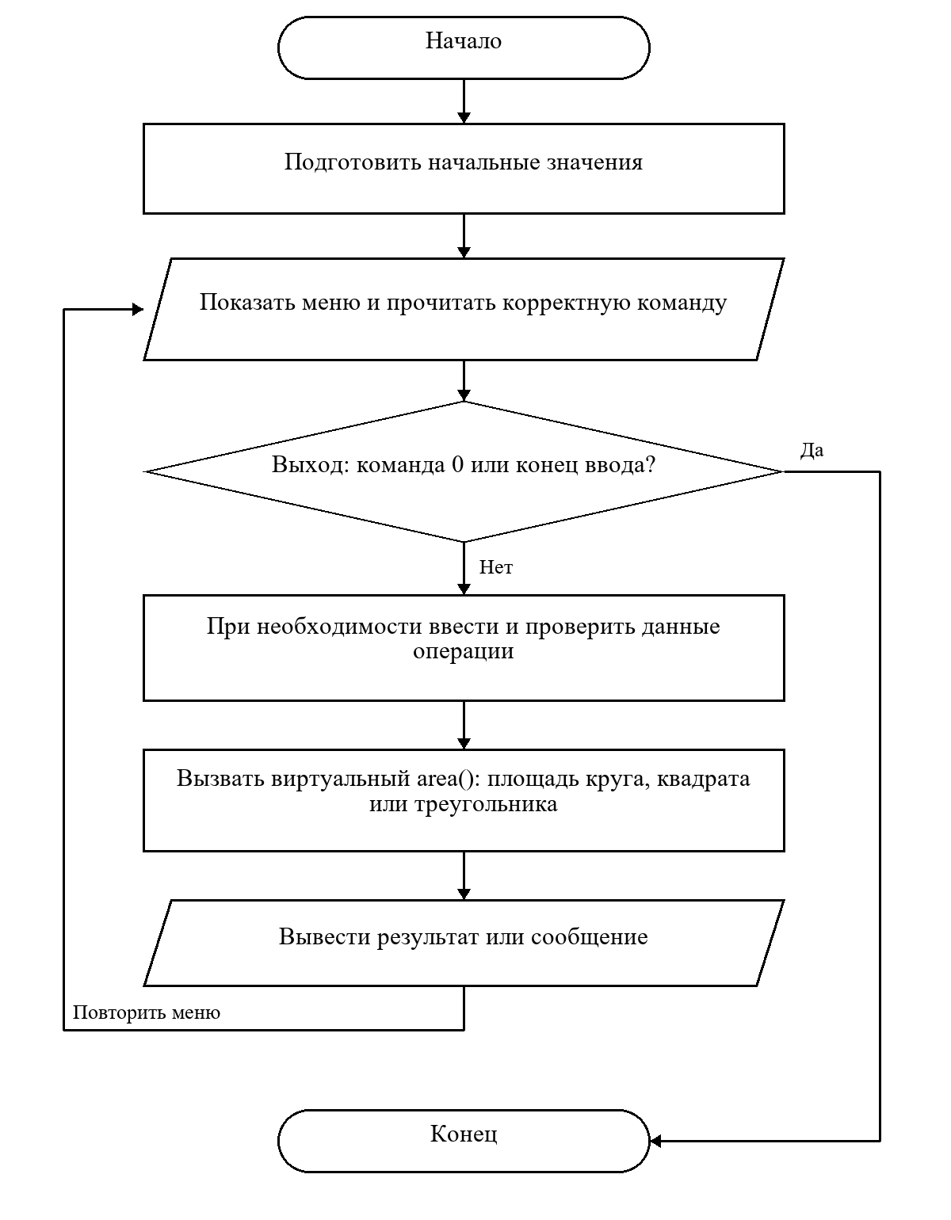
Рисунок 2 - Алгоритм программы 7lab/task2.cpp

3.2.3 Программный код
Листинг 2 — task2.cpp
#include "../common/input.h"
#include <cmath>
#include <iomanip>

// Общий класс Figure задает обязательный метод вычисления площади.
// Круг, квадрат и треугольник подставляют в него свою формулу.
// Одна функция showArea умеет вывести площадь любой из этих фигур.
const double pi = 3.14;

class Figure {
protected:
double R;

public:
Figure() : R(1) {}
explicit Figure(double r) : R(r) {}
virtual ~Figure() {
} // При удалении через родителя вызывается нужный деструктор.
virtual double
area() const = 0; // Абстрактный класс задает общий интерфейс.
};

class Circle : public Figure {
public:
Circle(double r = 1) : Figure(r) {}
double area() const override {
// override подтверждает, что мы меняем виртуальный метод родителя.
return pi * R * R;
}
};

class Square : public Figure {
public:
Square(double r = 1) : Figure(r) {}
double area() const override { return R * R; }
};

class Triangle : public Figure {
public:
Triangle(double r = 1) : Figure(r) {}
double area() const override { return sqrt(3.0) * R * R / 4; }
};

void showArea(const Figure &figure) {
// const Figure& передает объект без копирования и запрещает менять его.
double area = figure.area(); // Один виртуальный вызов для любой фигуры.
if (area < 0.000001) cout << scientific;
cout << "Площадь: " << area << '\n';
cout << fixed;
}

int main() {
cout << fixed << setprecision(6);
while (true) {
cout << "\n1. Круг\n2. Квадрат\n3. Равносторонний треугольник\n"
<< "4. Все фигуры с R = 1\n0. Выход\n";
int menu = readInt("Выбор: ", 0, 4);
if (menu == 0) break;
if (menu == 4) {
Circle circle;
Square square;
Triangle triangle;
cout << "Круг. ";
showArea(circle);
cout << "Квадрат. ";
showArea(square);
cout << "Треугольник. ";
showArea(triangle);
continue;
}
string prompt = "Сторона: ";
if (menu == 1) prompt = "Радиус: ";
double r = readDouble(prompt, 0.000001, 1e9);
if (menu == 1) {
Circle figure(r);
showArea(figure);
}
if (menu == 2) {
Square figure(r);
showArea(figure);
}
if (menu == 3) {
Triangle figure(r);
showArea(figure);
}
}
}

3.2.4 Проверка программы
Ниже приведены данные и вывод фактических запусков. Повторяющиеся меню и длинный промежуточный вывод сокращены с пометками.
Контрольный пример 1. Площади трех фигур
Строки ввода по порядку: «1»; «2»; «2»; «3»; «3»; «2»; «4»; «0».
Вывод программы
[повторяющиеся строки меню опущены]
Выбор: Радиус: Площадь: 12.560000

Выбор: Сторона: Площадь: 9.000000

Выбор: Сторона: Площадь: 1.732051

Выбор: Круг. Площадь: 3.140000
Квадрат. Площадь: 1.000000
Треугольник. Площадь: 0.433013

Выбор:
Код завершения: 0.
Контрольный пример 2. Некорректный размер
Строки ввода по порядку: «1»; «0»; «-1»; «nan»; «2x»; «1»; «0».
Вывод программы
[повторяющиеся строки меню опущены]
Выбор: Радиус: Ошибка: нужно конечное число от 0.000001 до 1000000000.000000.
Дробная часть отделяется точкой.
Радиус: Ошибка: нужно конечное число от 0.000001 до 1000000000.000000. Дробная
часть отделяется точкой.
Радиус: Ошибка: нужно конечное число от 0.000001 до 1000000000.000000. Дробная
часть отделяется точкой.
Радиус: Ошибка: нужно конечное число от 0.000001 до 1000000000.000000. Дробная
часть отделяется точкой.
Радиус: Площадь: 3.140000

Выбор:
Код завершения: 0.

3.3 Перевод денежных сумм
Условие задачи. Создать абстрактный Currency с чисто виртуальным conv() и виртуальным showConv(). Классы Dollar и Euro реализуют перевод в рубли и обратно. По корректировке заданы условные курсы 74 и 99 рублей.
Данные программы. Currency: amount, toRubles. Dollar и Euro определяют курс, conv() и формат вывода showConv().
Проверки и ограничения. Сумма: 0..1000000000. Курсы учебные и фиксированные; сетевые курсы не используются. Для вывода сумма округляется до двух знаков после точки.

3.3.1 Алгоритм
1. Выбрать валюту и направление перевода.
2. Прочитать неотрицательную сумму.
3. Для перевода в рубли умножить сумму на курс, для обратного перевода разделить на курс.
4. Вызвать виртуальный showConv() через ссылку Currency.
Входные данные. Номер пункта меню и значения, которые запрашивает выбранная операция. Currency: amount, toRubles. Dollar и Euro определяют курс, conv() и формат вывода showConv().
Выходные данные. Результат выбранного действия, текущее состояние данных или точное сообщение об ошибке. Через Currency перевести сумму: умножить на курс 74 или 99 либо разделить.

3.3.2 Блок-схема
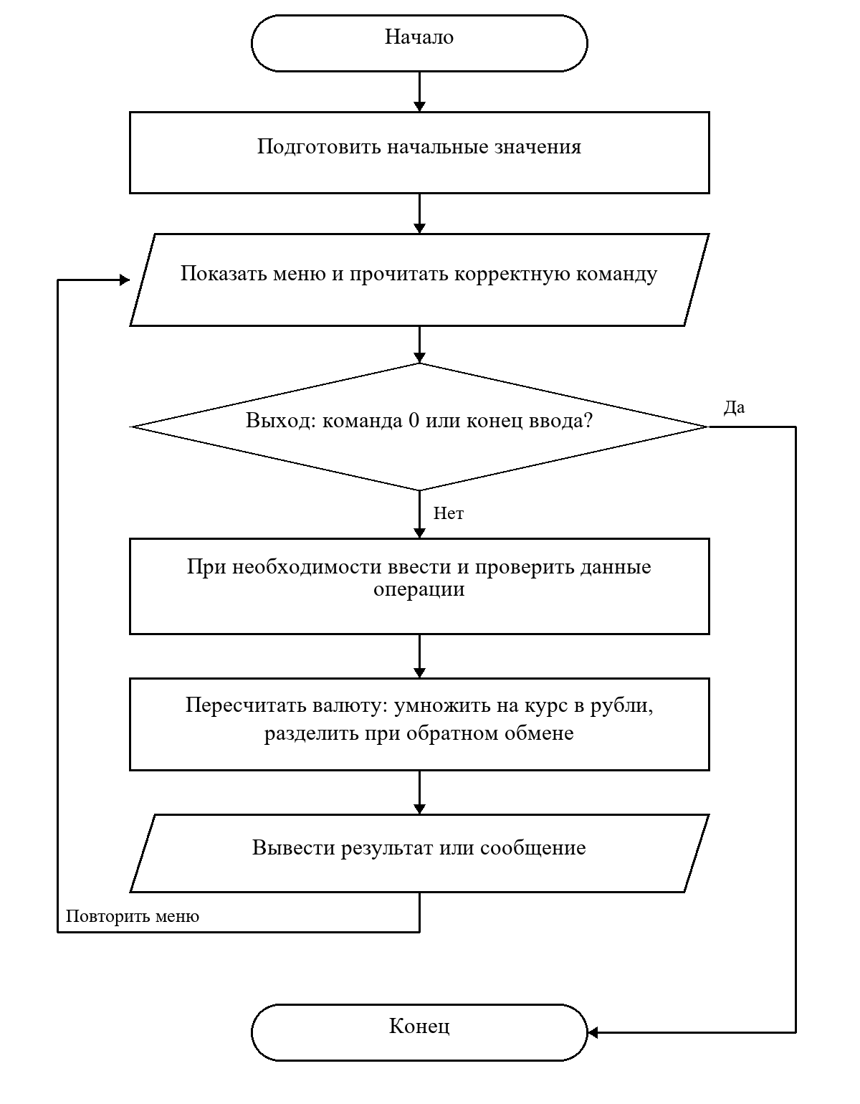
Рисунок 3 - Алгоритм программы 7lab/task3.cpp

3.3.3 Программный код
Листинг 3 — task3.cpp
#include "../common/input.h"
#include <iomanip>

// Программа переводит доллары и евро в рубли и обратно.
// Currency хранит общие данные, а потомки задают разные курсы.
// Курсы 74 и 99 взяты из задания и не меняются через интернет.
class Currency {
protected:
double amount;
bool toRubles;

public:
Currency(double a, bool to) : amount(a), toRubles(to) {}
virtual ~Currency() {}
virtual double conv() const = 0;
virtual void showConv() const { cout << conv() << '\n'; }
};

class Dollar : public Currency {
public:
Dollar(double a, bool to) : Currency(a, to) {}
double conv() const override {
if (toRubles) return amount * 74;
return amount / 74;
}
void showConv() const override {
if (toRubles) cout << amount << " USD = " << conv() << " RUB\n";
else cout << amount << " RUB = " << conv() << " USD\n";
}
};

class Euro : public Currency {
public:
Euro(double a, bool to) : Currency(a, to) {}
double conv() const override {
if (toRubles) return amount * 99;
return amount / 99;
}
void showConv() const override {
if (toRubles) cout << amount << " EUR = " << conv() << " RUB\n";
else cout << amount << " RUB = " << conv() << " EUR\n";
}
};

void show(const Currency &currency) {
// Ссылка на родителя позволяет передать доллар или евро в одну функцию.
currency.showConv(); // Виртуальный метод выбирается по типу валюты.
}

int main() {
cout << fixed << setprecision(2);
cout << "Учебные курсы: 1 USD = 74 RUB, 1 EUR = 99 RUB.\n";
while (true) {
cout << "\n1. Доллары в рубли\n2. Рубли в доллары\n3. Евро в рубли\n4. "
"Рубли в евро\n0. Выход\n";
int menu = readInt("Выбор: ", 0, 4);
if (menu == 0) break;
double amount = readDouble("Сумма: ", 0, 1e9);
if (menu <= 2) {
bool toRubles = (menu == 1);
Dollar dollar(amount, toRubles);
show(dollar);
} else {
bool toRubles = (menu == 3);
Euro euro(amount, toRubles);
show(euro);
}
}
}

3.3.4 Проверка программы
Ниже приведены данные и вывод фактических запусков. Повторяющиеся меню и длинный промежуточный вывод сокращены с пометками.
Контрольный пример 1. Четыре направления конвертации
Строки ввода по порядку: «1»; «2»; «2»; «148»; «3»; «2»; «4»; «198»; «0».
Вывод программы
[повторяющиеся строки меню опущены]
Учебные курсы: 1 USD = 74 RUB, 1 EUR = 99 RUB.

Выбор: Сумма: 2.00 USD = 148.00 RUB

Выбор: Сумма: 148.00 RUB = 2.00 USD

Выбор: Сумма: 2.00 EUR = 198.00 RUB

Выбор: Сумма: 198.00 RUB = 2.00 EUR

Выбор:
Код завершения: 0.
Контрольный пример 2. Отрицательная сумма, NaN и ноль
Строки ввода по порядку: «1»; «-1»; «nan»; «1x»; «0»; «0».
Вывод программы
[повторяющиеся строки меню опущены]
Учебные курсы: 1 USD = 74 RUB, 1 EUR = 99 RUB.

Выбор: Сумма: Ошибка: нужно конечное число от 0.00 до 1000000000.00. Дробная часть
отделяется точкой.
Сумма: Ошибка: нужно конечное число от 0.00 до 1000000000.00. Дробная часть
отделяется точкой.
Сумма: Ошибка: нужно конечное число от 0.00 до 1000000000.00. Дробная часть
отделяется точкой.
Сумма: 0.00 USD = 0.00 RUB

Выбор:
Код завершения: 0.

4 ВОПРОСЫ И ОТВЕТЫ

1. Что такое виртуальная функция (метод) при наследовании?
Ответ. Это метод, объявленный virtual в базовом классе. При вызове через базовый указатель или ссылку выбирается переопределение, соответствующее реальному типу объекта. Например, Array1* на объект Array2 вызывает Array2::sum().

2. Чем отличается переопределение метода от его перегрузки при наследовании?
Ответ. Переопределение задает новую реализацию виртуального метода с совпадающей сигнатурой; override позволяет компилятору проверить это. Перегрузка использует то же имя с другим набором параметров, и подходящий вариант выбирается по аргументам.

3. Что такое чисто виртуальная функция? Для чего она используется?
Ответ. Это виртуальный метод с объявлением = 0, например virtual double area() const = 0. Он задает обязательную операцию интерфейса и делает класс абстрактным. Конкретные производные классы предоставляют реализацию.

4. Синтаксис виртуальной функции?
Ответ. В базовом классе: virtual double area() const; для чисто виртуальной — virtual double area() const = 0;. В потомке: double area() const override { ... }. У виртуального метода должен совпадать также const-квалификатор.

5. Как называется класс, содержащий хотя бы одну чисто виртуальную функцию?
Ответ. Абстрактный класс. Нельзя создать его объект напрямую, но можно использовать его указатели и ссылки на объекты конкретных производных классов.

6. Приведите пример иерархической структуры при наследовании.
Ответ. Figure является общим абстрактным родителем для Circle, Square и Triangle. Другой пример многоуровневой иерархии: Person → Employee → Manager.

7. Как использовать виртуальные методы в многоуровневом наследовании?
Ответ. Виртуальность сохраняется по всей цепочке наследования. Каждый следующий класс может оставить унаследованное поведение либо переопределить метод. При вызове через базовую ссылку используется конечное подходящее переопределение; квалифицированный вызов Base::method() явно выбирает базовую реализацию.

8. Дополнение. Как переопределение повышает гибкость кода?
Ответ. showArea(const Figure&) не содержит проверок типа фигуры. Добавление нового потомка с area() не требует менять эту функцию. Аналогично общий вызов Currency::showConv() работает с обеими валютами.

5 ВЫВОД
Виртуальные методы применены к массивам, геометрическим фигурам и валютам. Показаны прямые, ссылочные, указательные и явно базовые вызовы. Размеры, диапазоны и некорректные числовые значения проверяются.

ИСПОЛЬЗОВАННЫЕ ИСТОЧНИКИ
1. Каткова С.Н. Методические указания к лабораторным работам по дисциплине «Объектно-ориентированное программирование». КГТУ им. И. Раззакова, 2025.
2. Корректировка заданий лабораторных работ 2026 года.
3. Лекции по теме «Виртуальные методы» из учебной подборки курса.
4. Лафоре Р. Объектно-ориентированное программирование в C++. 4-е издание. СПб.: Питер, 2004.
Материалы курса: drive.google.com/drive/folders/1kBaU-G9MtOdgj0PLTDdwbGHInt43LckZ

ПРИЛОЖЕНИЕ А Проверка ввода
Файл common/input.h подключается строкой #include "../common/input.h". Он содержит общие функции чтения и проверки данных. Для сборки программы папку common необходимо сохранять рядом с папками лабораторных.
Листинг 4 — common/input.h
#ifndef INPUT_H
#define INPUT_H

#include <iostream>
#include <string>
#include <sstream>
#include <cmath>
#include <cstdlib>
#include <iomanip>
using namespace std;

// Здесь только ввод. Алгоритмы самих задач находятся в файлах taskN.cpp.
// inline позволяет хранить эти небольшие функции в общем заголовочном файле.
inline string readLine(string prompt) {
cout << prompt;
string line;
if (!getline(cin, line)) {
cout << "\nВвод завершён.\n";
exit(0);
}
return line;
}

inline string readText(string prompt, size_t maxLength = 100) {
while (true) {
string text = readLine(prompt);
if (text.size() > maxLength) {
cout << "Ошибка: введите непустой текст (до " << maxLength
<< " байт UTF-8).\n";
continue;
}
// Убираем пробелы в начале и конце ответа.
while (!text.empty() && (text.front() == ' ' || text.front() == '\t' ||
text.front() == '\r')) {
text.erase(0, 1);
}
while (!text.empty() && (text.back() == ' ' || text.back() == '\t' ||
text.back() == '\r')) {
text.pop_back();
}

bool valid = true;
if (text.empty()) {
valid = false;
}
for (unsigned char c : text) {
// Служебные символы не должны ломать таблицу в консоли.
if (c < 32 || c == 127) {
valid = false;
}
}
if (valid) {
return text;
}
cout << "Ошибка: введите непустой текст (до " << maxLength
<< " байт UTF-8).\n";
}
}

inline int readInt(string prompt, int low, int high) {
while (true) {
string line = readLine(prompt);
// Читаем число из всей строки, чтобы не принять 12abc за число 12.
istringstream input(line);
int value = 0;
char extra;
input >> value;
bool valid = !input.fail();
if (input >> extra) {
valid = false;
}
if (value < low || value > high) {
valid = false;
}
if (valid) {
return value;
}
cout << "Ошибка: нужно целое число от " << low << " до " << high
<< ".\n";
}
}

inline double readDouble(string prompt, double low, double high) {
while (true) {
istringstream input(readLine(prompt));
double value = 0;
char extra;
input >> value;
bool valid = !input.fail();
if (input >> extra) {
valid = false;
}
// isfinite отсеивает бесконечность и недопустимый результат NaN.
if (!isfinite(value) || value < low || value > high) {
valid = false;
}
if (valid) {
return value;
}
cout << "Ошибка: нужно конечное число от " << low << " до " << high
<< ". Дробная часть отделяется точкой.\n";
}
}

inline bool validDate(string date) {
if (date.size() != 10 || date[2] != '.' || date[5] != '.') {
return false;
}
for (int i = 0; i < 10; i++) {
if (i != 2 && i != 5 && (date[i] < '0' || date[i] > '9')) {
return false;
}
}
// substr берёт часть строки, stoi переводит её в целое число.
int day = stoi(date.substr(0, 2));
int month = stoi(date.substr(3, 2));
int year = stoi(date.substr(6, 4));
if (year < 1900 || year > 2100 || month < 1 || month > 12) {
return false;
}
int days[] = {31, 28, 31, 30, 31, 30, 31, 31, 30, 31, 30, 31};
// Високосный год добавляет один день в феврале.
if (year % 400 == 0 || (year % 4 == 0 && year % 100 != 0)) {
days[1] = 29;
}
return day >= 1 && day <= days[month - 1];
}

// Запись ГГГГММДД позволяет правильно сравнить две даты как числа.
inline int dateNumber(string date) {
return stoi(date.substr(6, 4)) * 10000 + stoi(date.substr(3, 2)) * 100 +
stoi(date.substr(0, 2));
}

inline string readDate(string prompt) {
while (true) {
string date = readText(prompt, 10);
if (validDate(date)) {
return date;
}
cout << "Ошибка: нужна существующая дата ДД.ММ.ГГГГ, год 1900..2100.\n";
}
}

inline string readTime(string prompt) {
while (true) {
string time = readText(prompt, 5);
bool valid = time.size() == 5;
if (valid) {
valid = time[2] == ':';
for (int i = 0; i < 5; i++) {
if (i != 2 && (time[i] < '0' || time[i] > '9')) {
valid = false;
}
}
}
if (valid) {
int hours = stoi(time.substr(0, 2));
int minutes = stoi(time.substr(3, 2));
if (hours <= 23 && minutes <= 59) {
return time;
}
}
cout << "Ошибка: время должно быть от 00:00 до 23:59.\n";
}
}

inline string readPhone(string prompt) {
while (true) {
string phone = readText(prompt, 16);
size_t start = 0;
if (phone[0] == '+') {
start = 1;
}
bool valid = phone.size() - start >= 7 && phone.size() - start <= 15;
for (size_t i = start; i < phone.size(); i++) {
if (phone[i] < '0' || phone[i] > '9') {
valid = false;
}
}
if (valid) {
return phone;
}
cout << "Ошибка: нужно 7..15 цифр; знак + допустим только в начале.\n";
}
}

#endif

